|  |  |
| --- | --- |
| Министерство науки и высшего образования Российской Федерации  Федеральное государственное бюджетное образовательное учреждение высшего образования «Российский экономический университет им. Г.В. Плеханова» Среднее профессиональное образование  Московский приборостроительный техникум | |
| Специальность 09.02.07 «Программист» | |
| Практические работы  По дисциплине Основы Алгоритмизации и Программирования | |
| Выполнил студент  группы П50-7-21  Алексеев Александр Сергеевич | Проверил преподаватель:  Буканов Илья Дмитриевич |
|  | |

Практическая работа №4   
«Функции»

Программа №1

Представьте, что сумма за пользование услугами такси складывается из базового тарифа в размере $4,00 плюс $0,25 за каждые 140 м поездки. Напишите функцию, принимающую в качестве единственного параметра расстояние поездки в километрах и возвращающую итоговую сумму опла- ты такси. В основной программе должен демонстрироваться результат вызова функции.

1. Создаем функцию и присваиваем возвращаемой переменной значение 4 как минимальную стоимость поездки

  
Рис. 1 – Создание функции и переменной

1. Прибавляем к возвращаемой переменной 0.25 за каждую 140-метровку, которую мы проехали. Далее прибавляем еще 0.25 за неполную 140-метровку если она имеется. Возвращаем ответ.

  
Рис. 2 – Подсчет итоговой суммы

1. Реализуем пользовательский ввод числа и если к программе не идет обращение извне запускаем ее, выводя результат

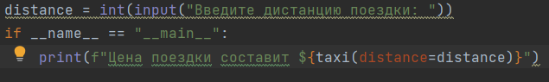  
Рис. 3 – Вывод результата

Результат работы программы

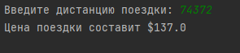  
Рис. 4 – Результат работы программы

Программа №2

Интернет-магазин предоставляет услугу экспресс-доставки для части своих товаров по цене $10,95 за первый товар в заказе и $2,95 – за все последующие. Напишите функцию, принимающую в качестве единственного параметра количество товаров в заказе и возвращающую общую сумму доставки. В основной программе должны производиться запрос количества позиций в заказе у пользователя и отображаться на экране сумма доставки.

1. Создаем функцию и переменную ответа

  
Рис. 5 – Создание функции и переменной

1. Циклом for прибавляем к переменной ответа значения, причем первая итерация цикла прибавляет 10.95, а каждая последующая 2.95. Возвращаем результат

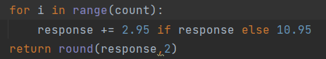  
Рис. 6 – Возврат результата работы функции

1. Пользовательский ввод и вывод результата в консоль

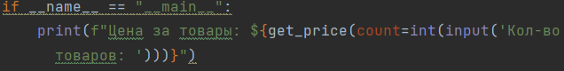  
Рис. 7 – Вывод результата

Результат работы программы

  
Рис. 8 – Результат работы программы

Программа №3

Простое число представляет собой число, большее единицы, которое без остатка делится лишь на само себя и единицу. Напишите функцию для определения того, является ли введенное число простым. Возвращаемое значение должно быть либо True, либо False. В основной программе, как и ожидается, пользователь должен ввести целое число и получить ответ о том, является ли оно простым. Убедитесь, что основная программа не будет запускаться, если файл импортирован в другой файл в качестве модуля.

1. Создание функции. Если количество делителей числа равно 2, то вернуть True, в ином случае False. Внутри оператора сравнения использован генератор массива, в котором сохраняются числа, являющиеся делителями исходного

  
Рис. 9 – Создание функции

1. Вывод результата работы программы

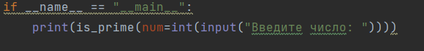  
Рис. 10 – Вывод результата работы программы

Результат работы программы

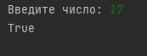  
Рис. 11 – Результат работы программы

Программа №4

Напишите функцию, принимающую на вход два целочисленных пара- метра, представляющих числитель и знаменатель дроби. В теле функции должно выполняться максимально возможное сокращение дроби, а полу- ченные в итоге числитель и знаменатель должны быть возвращены исходной программе. Например, если на вход функции передать числа 6 и 63, числитель и знаменатель итоговой дроби должны быть 2 и 21. В основной программе нужно запросить у пользователя числитель и знаменатель исходной дроби, передать их в функцию и вывести на экран результат.

1. Создание функции

  
Рис. 12 – Создание функции

1. Перебираем все числа от наименьшего введённого до 1 и проверяем делятся ли нацело эти числа на ввёденные, деля их в случае совпадения

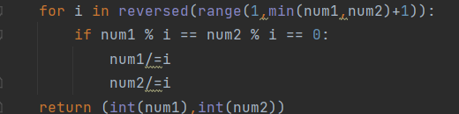  
Рис. 13 – Сокращение чисел

1. Пользовательский ввод числителя и знаменателя и вывод результата работы функции в консоль

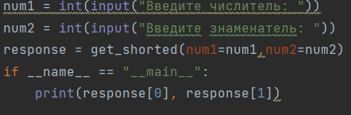  
Рис. 14 – Вывод результата работы программы

Результат работы программы

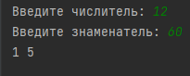  
Рис. 15 – Результат работы программы

Программа №5

1. Импортируем модуль random, создаем функцию, переменную с допустимыми буквенными значениями номера. Далее выбираем формат номера (количество символов и цифр)

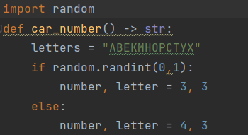  
Рис. 16 – Создание функции

1. Добавляем в переменную ответа случайно выбранные цифры и

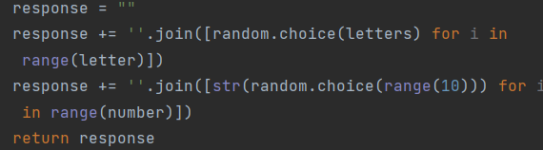  
Рис. 17 – Выбор символов в номер и возврат ответа

1. Вывод результата работы функции в консоль

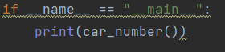  
Рис. 18 – Вывод результата работы

1. Результат работы программы

  
Рис. 19 – Результат работы программы